CONVOCAÇÃO

Alfenas, 04 de agosto de 2017.

Prezados (as) docentes,
Venho, por meio desta, convocar os membros do Colegiado (todos os professores) do programa para a 31ª reunião do Colegiado do Programa Pós-Graduação em Educação (PPGE/UNIFAL-MG).
A reunião será realizada no dia 07/08/2017 (segunda-feira), às 15 horas, na sala V-208 (laboratório de Pedagogia), para discutir os seguintes assuntos:

- Aprovação da ata da reunião anterior.
- Processos a serem analisados:
  - Processo 23087.007660/2017-61 Solicitação de defesa dissertação da discente Vanja Myra Barroso V. Silveira.
  - Processo 23087.008078/2017-11 Solicitação de defesa dissertação da discente Lucélia Carla S. dos Anjos.
  - Processo 23087.008019/2017-43 Solicitação de exame qualificação da discente Renata de Fátima Gonçalves.
  - Processo 23087.008039/2017-14 Solicitação de exame qualificação do discente Reginaldo Ferreira.
  - Processo 23087.008197/2017-74 Solicitação de exame qualificação da discente Giovana Carine Leite
  - Processo 23087.008196/2017-20 Solicitação de exame qualificação da discente Nathally G. Lucatelli
  - Processo 23087.008015/2017-65 Solicitação de exame qualificação da discente Thais Apª Bento Reis.
- Continuação de Reestruturação do PPGE.
- Redefinição do PROAP.

Atenciosamente,

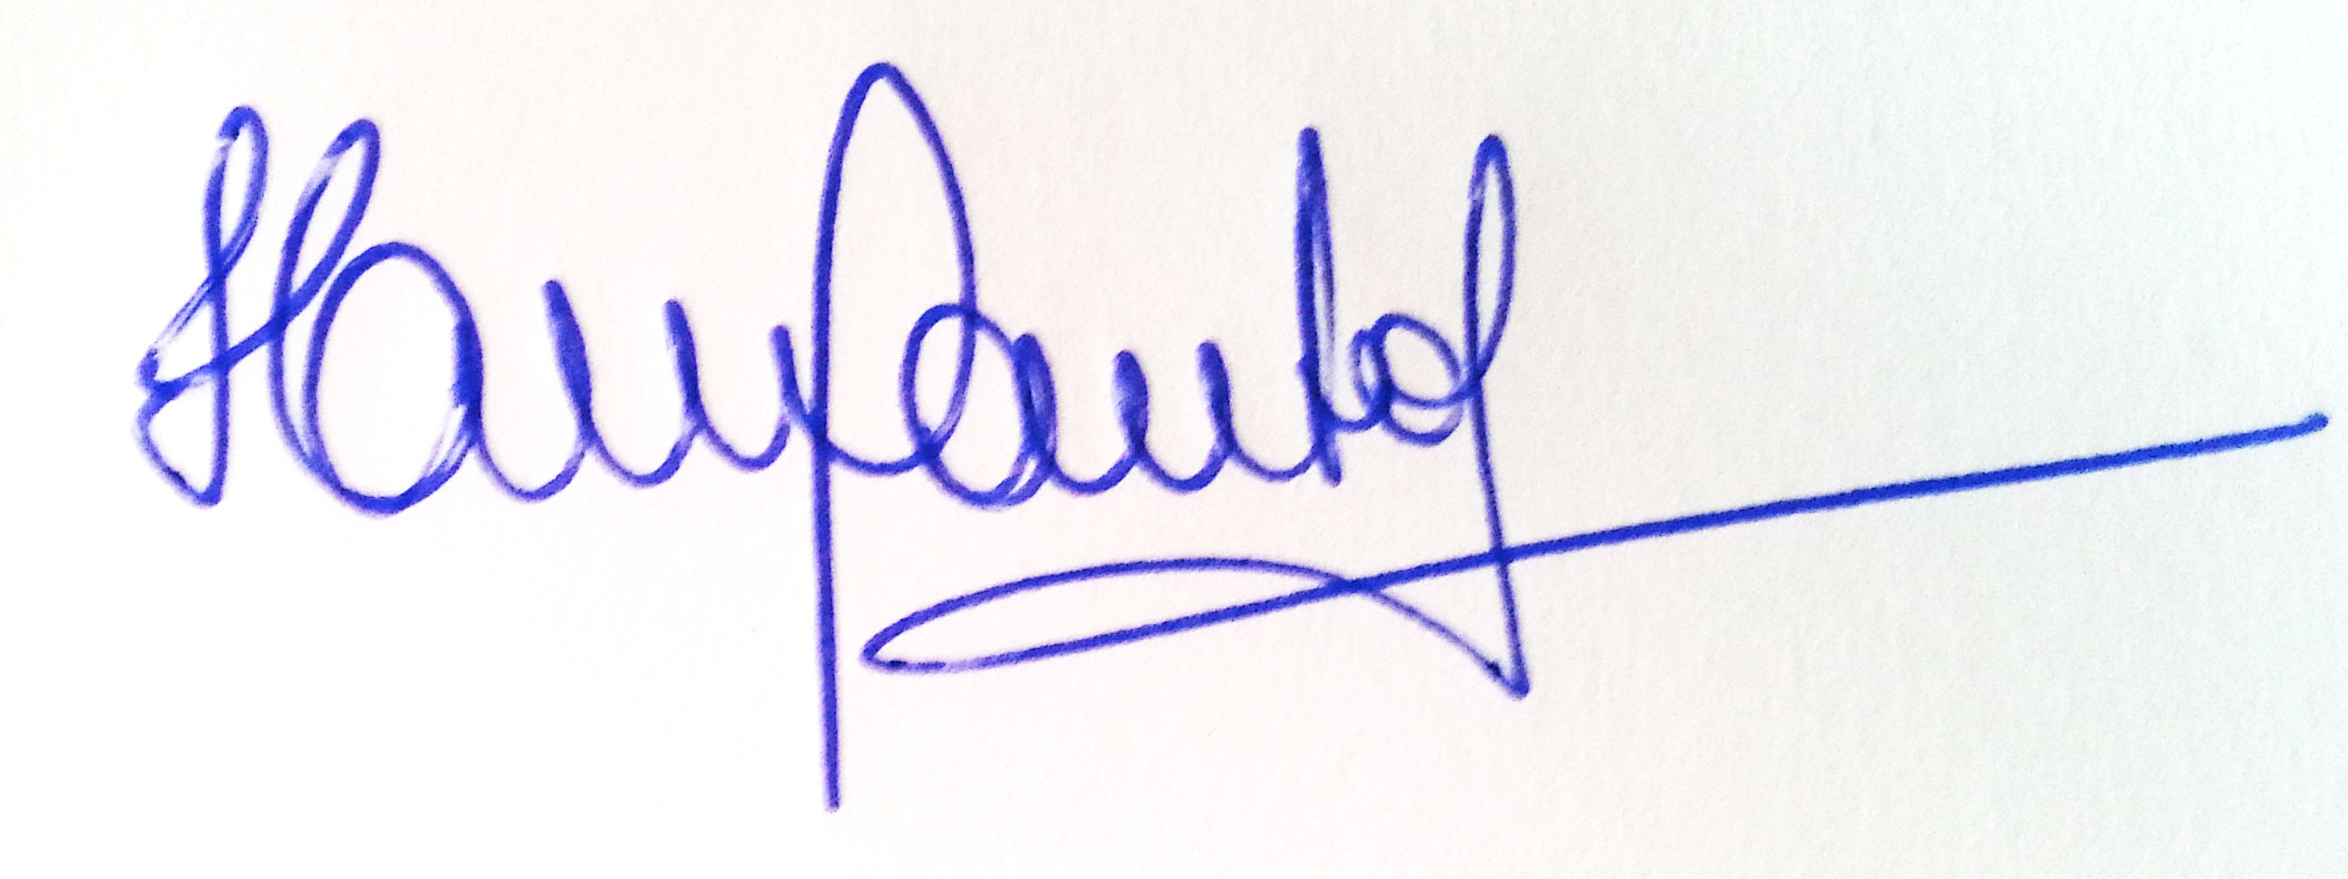

Profª. Drª Helena Maria dos Santos Felício
Coordenadora do Programa de Pós-Graduação em Educação
(PPGE/UNIFAL-MG)

